В преддверии 80-летия Победы в Великой Отечественной войне по программе библиотечных познавательно-развлекательных часов «Дошколёнок» для детей старших и подготовительных групп детских садов города был проведен урок памяти «Мы помним славный День Победы!». Ребята посетили центральную городскую библиотеку, где продолжили знакомиться с понятиями «Великая Отечественная война», «Ветеран войны», «Герой Великой Отечественной войны». Дети познакомились с произведениями литературно-музыкального наследия времен Великой Отечественной войны, а также с примерами мужества, стойкости советского народа в борьбе за свободу Отечества.
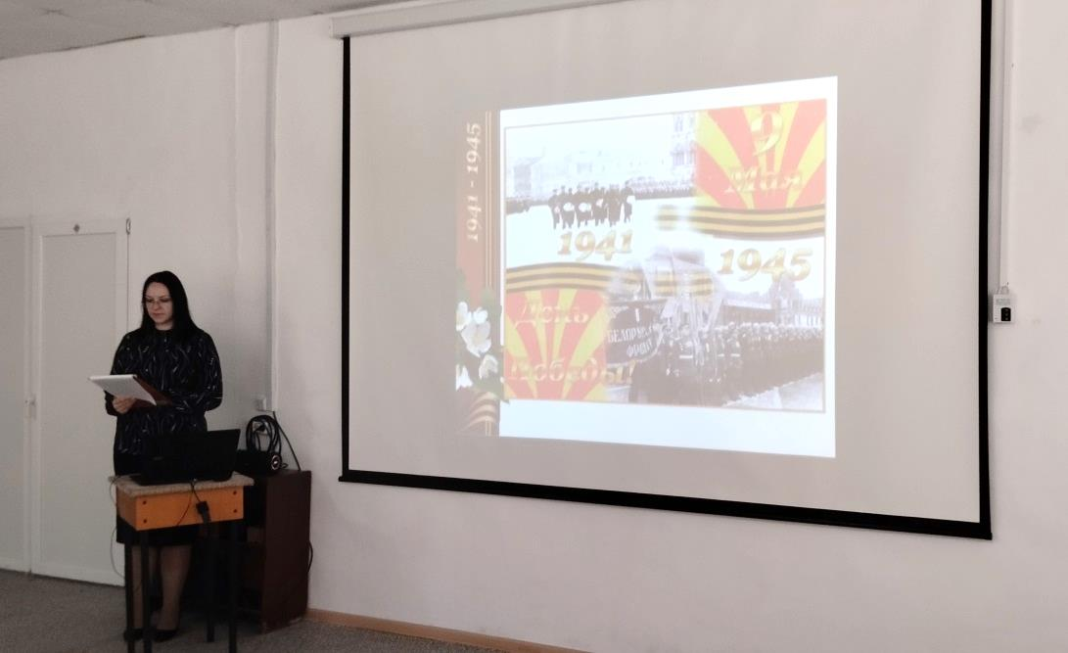
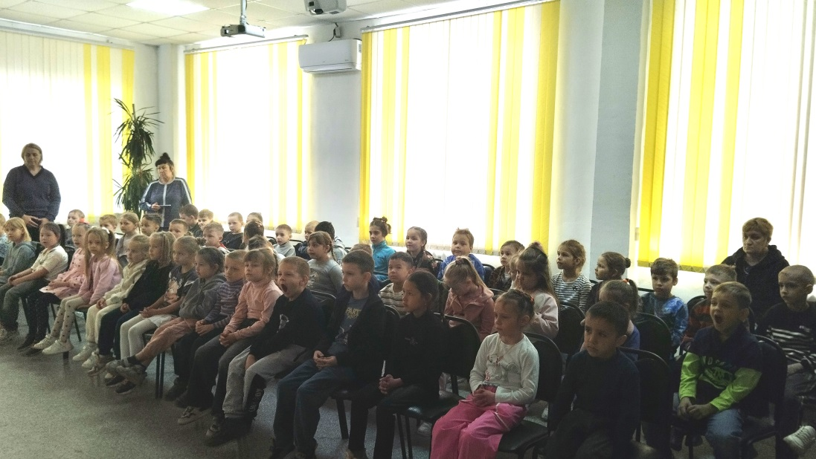

7 мая в Центральной библиотеке для членов Городского общества инвалидов прошёл музыкальный вечер «Песня помогала воевать», посвященный 80-летию Великой Победы. Волонтёры Промышленно – технологического колледжа знакомили присутствующих с песнями и историей их создания. Песни военных лет можно назвать целой музыкальной летописью Великой Отечественной войны. Ребята исполнили песни: «На безымянной высоте», «Синий платочек», «Смуглянка», «Три танкиста», «Катюша», «День Победы». Библиотекарь провела конкурсы и игры, в ходе которых участники мероприятия отвечали на вопросы исторической викторины, называли ассоциации к словам «Солдат», «Фронт», «Связист», Блокада», «Победа». В конкурсе «Рисуем Победу» каждый проявил фантазию и дал название своей творческой работе.
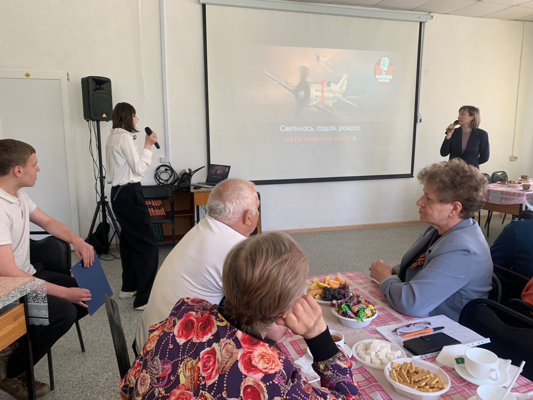

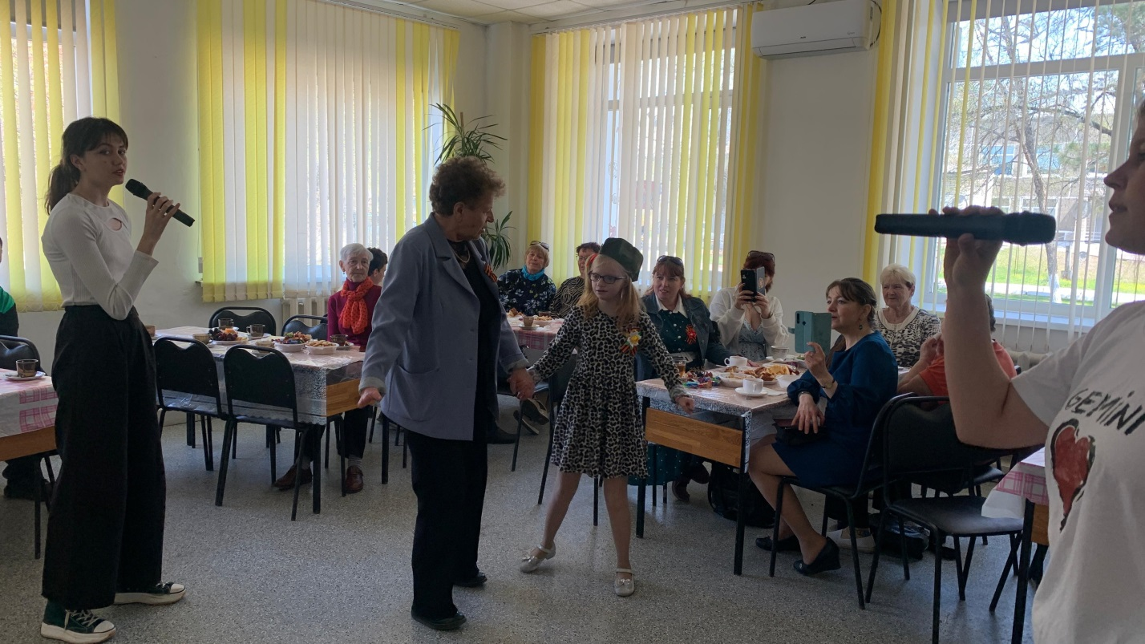
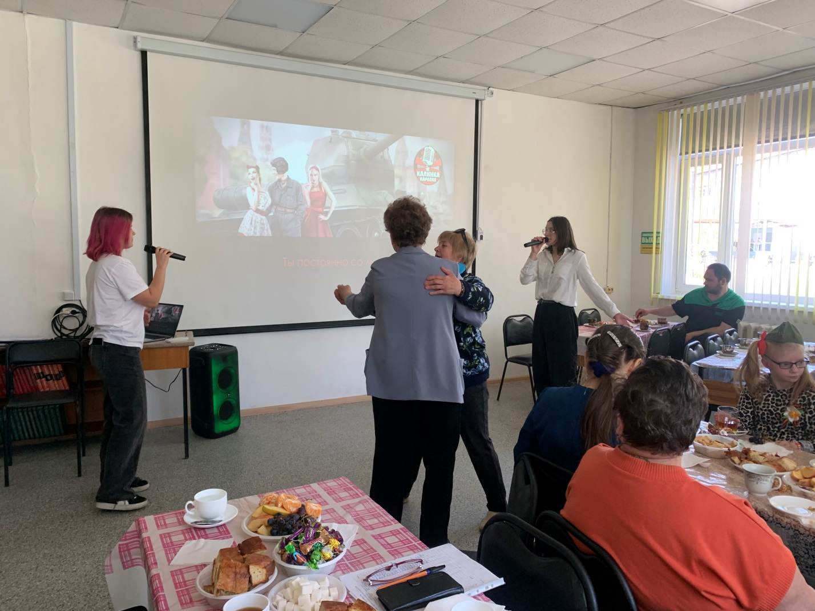

6 мая в преддверии 80-летия со дня Победы Центральная библиотека г. Дальнереченска приняла участие в XVI Международной акции «Читаем детям о Великой Отечественной войне», объявленной Самарской областной детской библиотекой в 2010 году.
На мероприятии присутствовали учащиеся 3А класса МБОУ «Лицей». Ведущий библиотекарь, Евгения Ивановна, рассказала ребятам об огромном значении Победы советских войск в Великой Отечественной войне для нашей страны и для всего мира, о подвигах пионеров-героев и прочитала рассказ Л. Кассиля «У классной доски». Затем состоялась беседа о прочитанном. Ребята рассуждали о том, почему произведение так называется, какова главная мысль рассказа, в чем сила и несгибаемость русского характера, как он может проявиться в мирное время.
В ходе беседы ребята пришли к выводу, что даже в самой сложной ситуации нужно бороться до последнего и не опускать руки. Невозможно победить страну, в которой даже маленькие дети встают на ее защиту.
В завершение Евгения Ивановна порекомендовала произведения Сергея Алексеева, Надежды Надеждиной, Валентина Катаева, Владимира Богомолова, Льва Кассиля, Юрия Яковлева и других писателей для домашнего чтения.
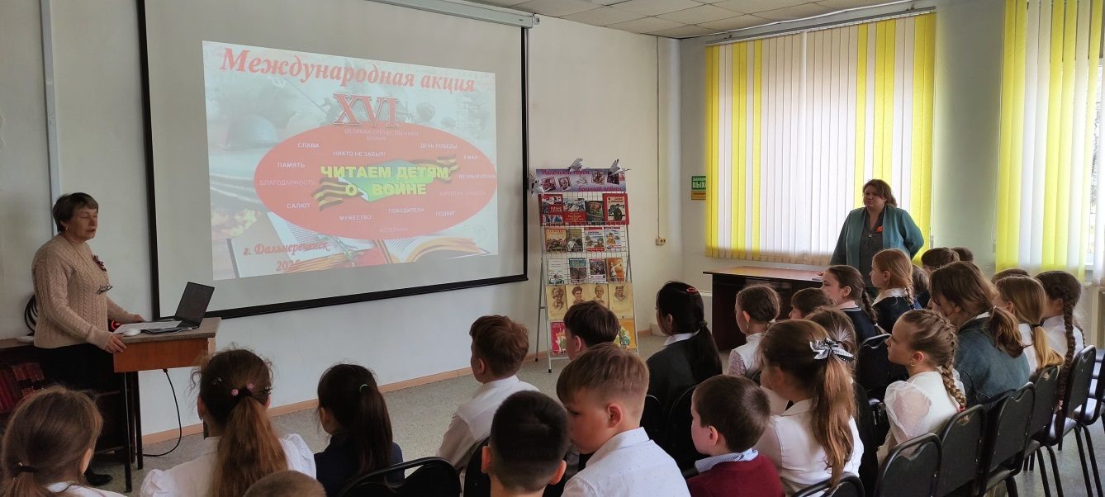

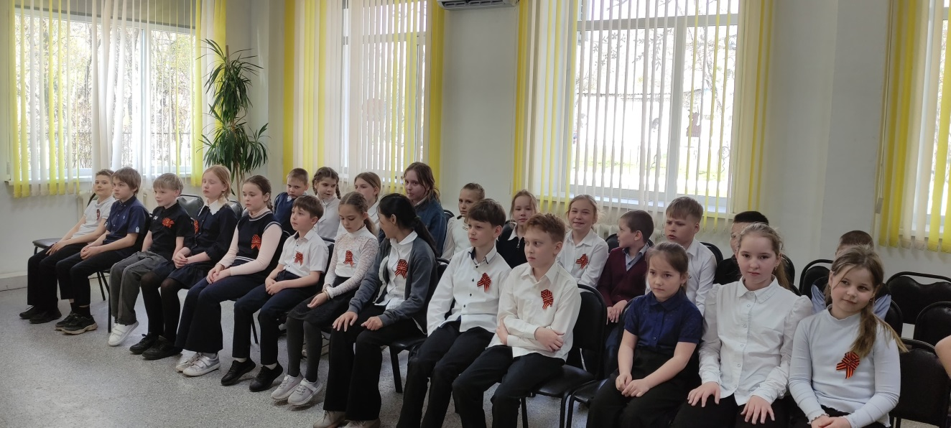

6 и 7 мая библиотека-филиал №6 в очередной раз приняла участие в XVI Международной акции «Читаем детям о Великой Отечественной войне». Сотрудники библиотеки познакомили учащихся начальных классов с рассказом Сергея Алексеева «Победа» из книги «Рассказы о Берлинском сражении, штурме Берлина и полной нашей Победе», послушали стихотворение «Ещё тогда нас не было на свете» М. Владимова. Затем, ребята ответили на вопрос «Зачем нужно читать книги о войне?», рассуждали о том, почему историю родной страны обязательно нужно знать. Библиотекарь познакомила детей с книгами о Великой Отечественной войне, вышедшими в серии (Военное детство). В заключении посмотрели видеоролик «Знамя над Рейхстагом».
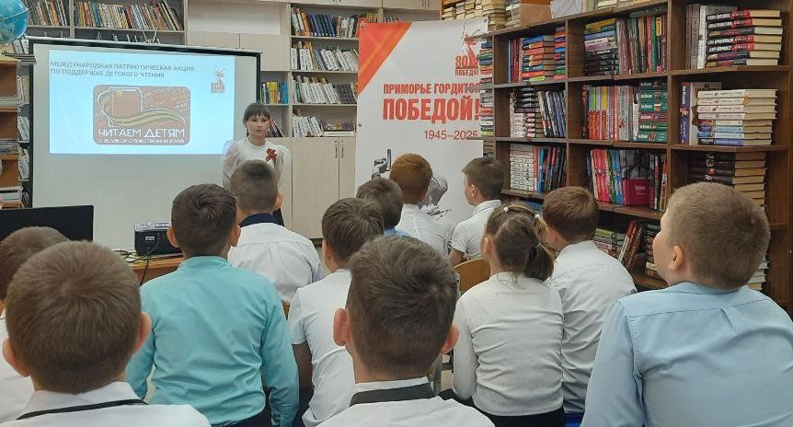
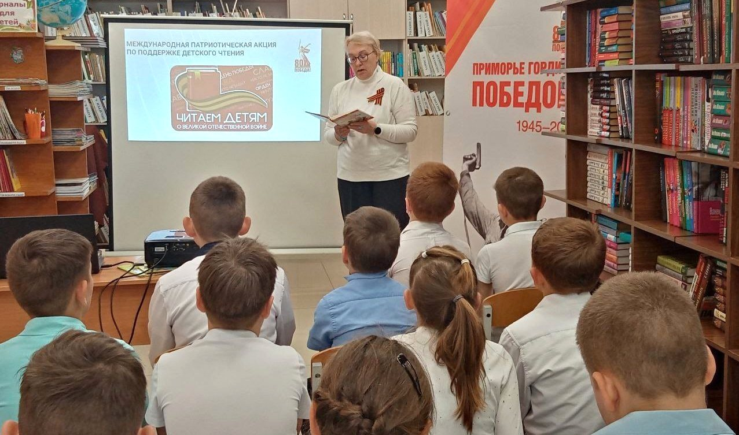

9 мая в день 80-летия Победы в Великой Отечественной войне Центральная библиотека в городском парке организовала библиотечную площадку «Этих дней не смолкнет слава!». Большое количество людей посетило разные зоны, представленные библиотекой. На Стене памяти «Дальнереченцы – Герои Советского Союза» жители и гости города знакомились с участниками Великой Отечественной войны. Имена своих родных, не только погибших, но и вернувшихся с войны каждый мог написать на звезде и разместить на Стене памяти. Много желающих приняло участие в акции «Возьми с собой книгу о войне», получив от библиотекарей буклеты и закладки с рекомендованной литературой для чтения о суровых годах военного времени. В мастер-классе «Символы Победы» участие приняли дети всех возрастов. Яркие и красивые поделки в виде звезды с голубем, георгиевской лентой создали праздничное настроение. Как дети, так и взрослые принимали активное участие в «Викторине Победы» и отвечали на вопросы, посвященные различным периодам Великой Отечественной войны. В качестве подарка от библиотеки посетители получили стихотворения дальнереченских поэтов о Великой Отечественной войне в формате фронтового письма. Приятно, что не только жители нашего города приняли участие в библиотечной площадке, но и гости из разных городов, приехавшие на юбилей Победы.
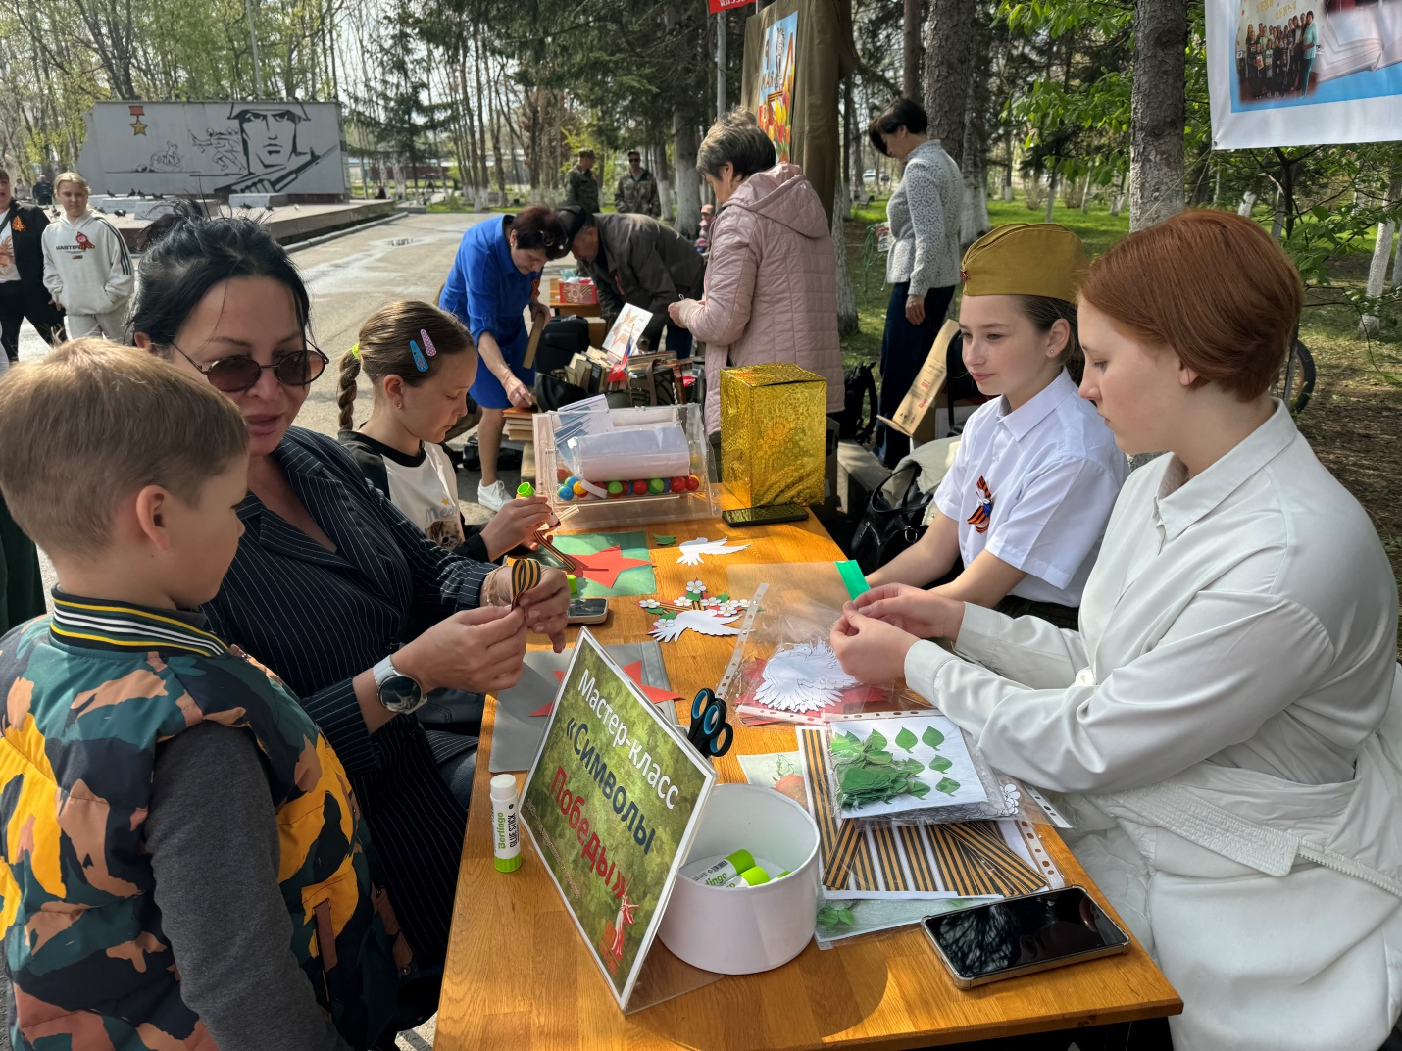

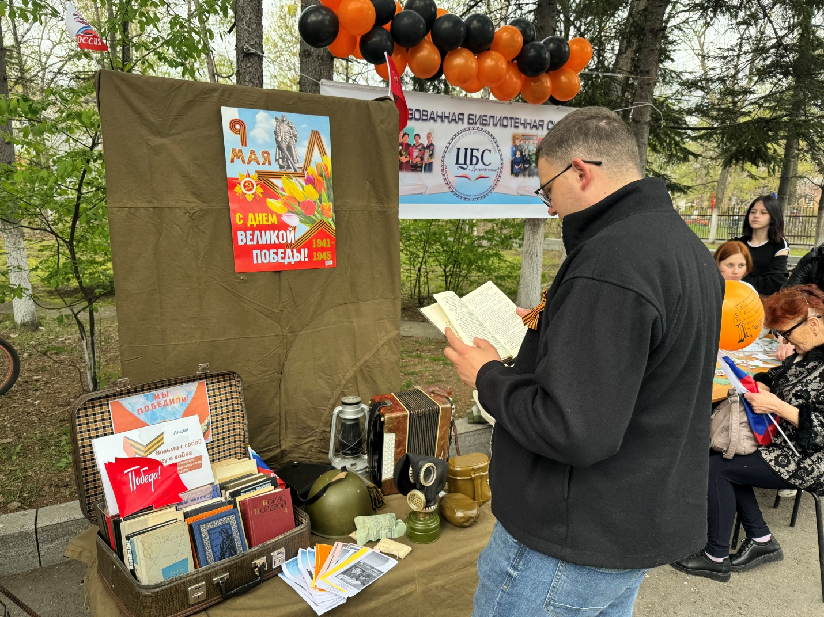
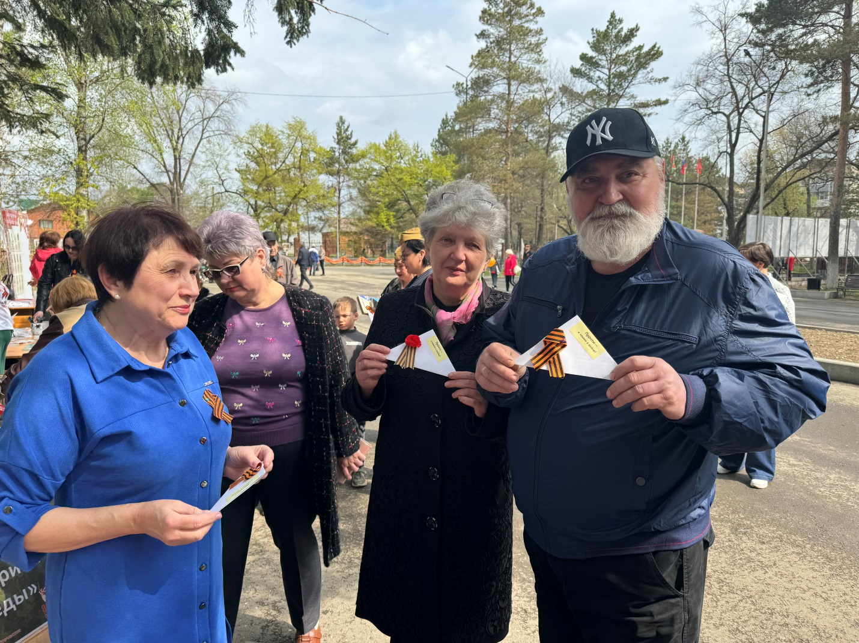

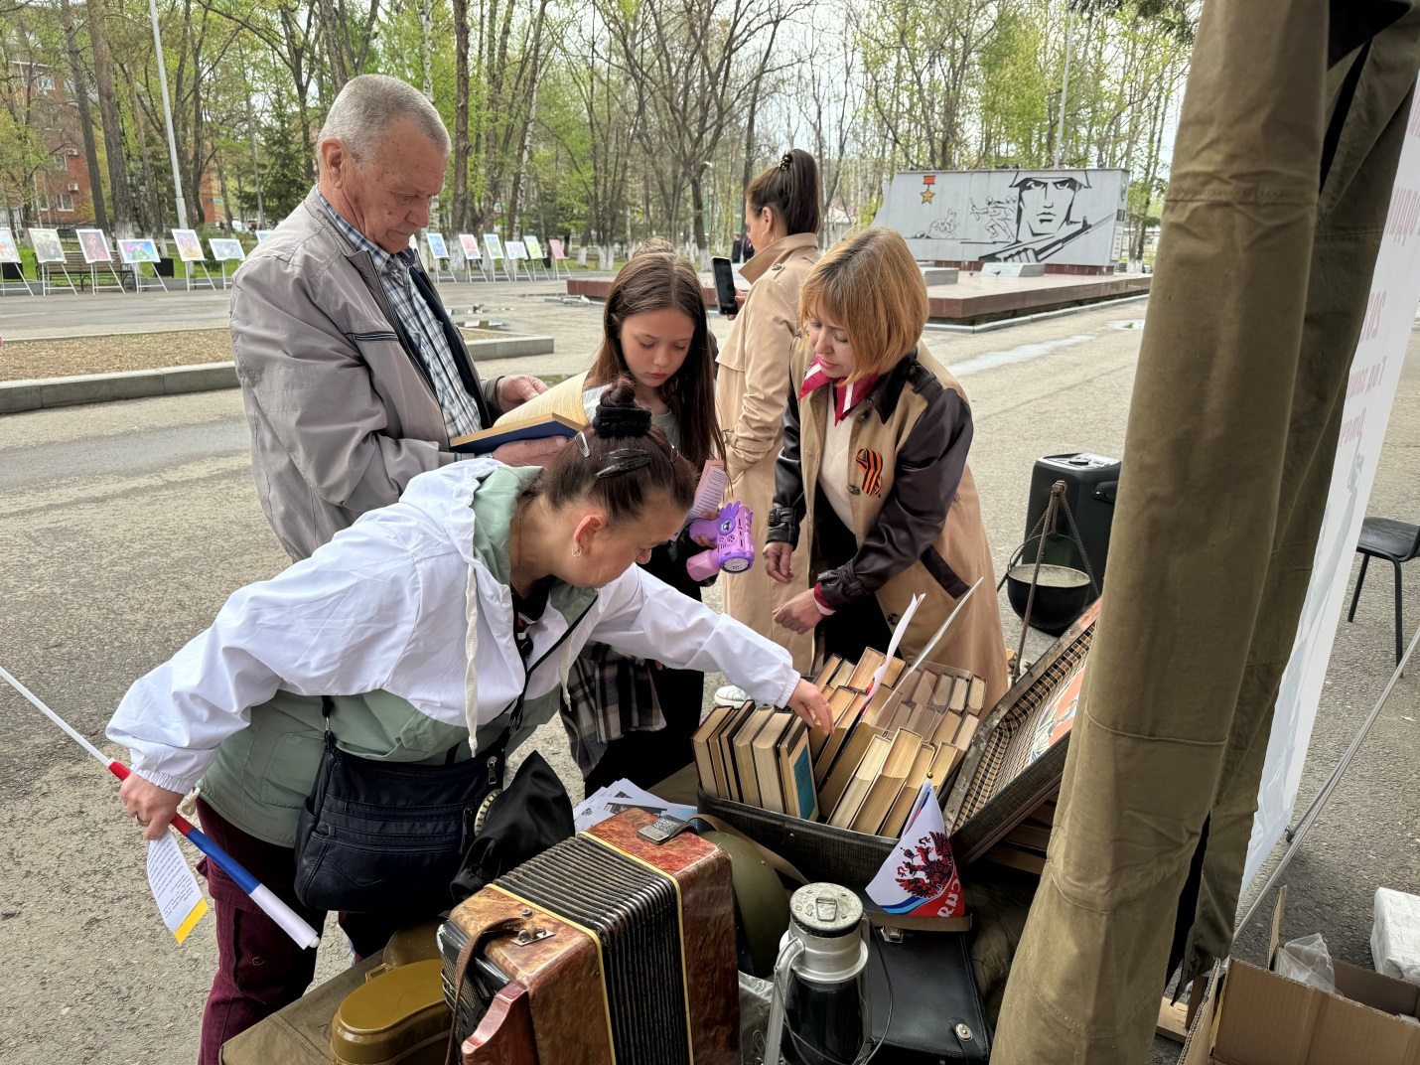
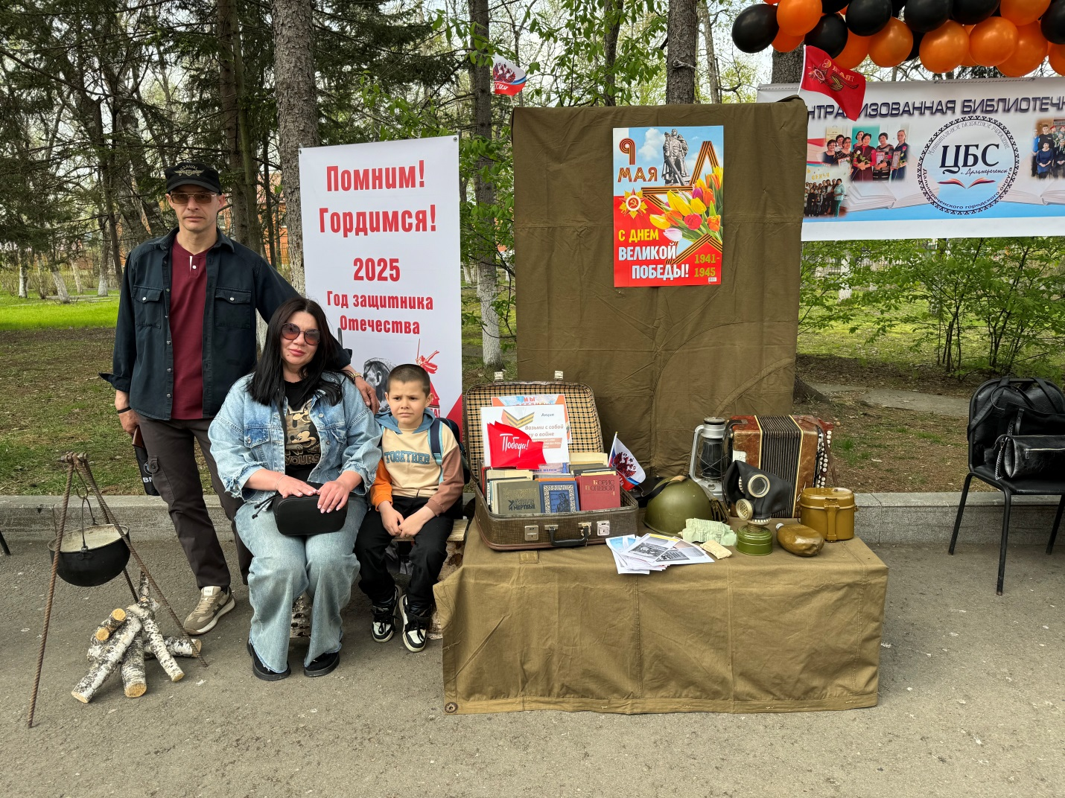

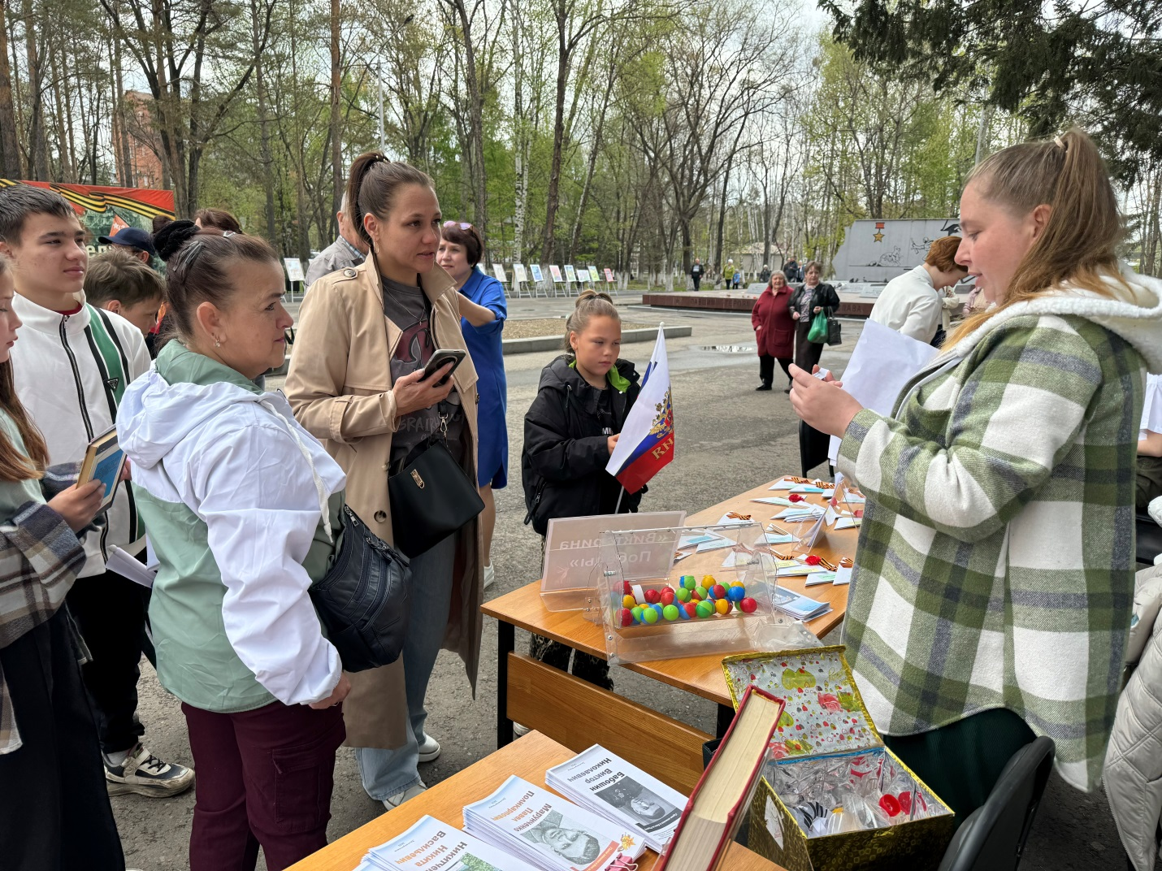
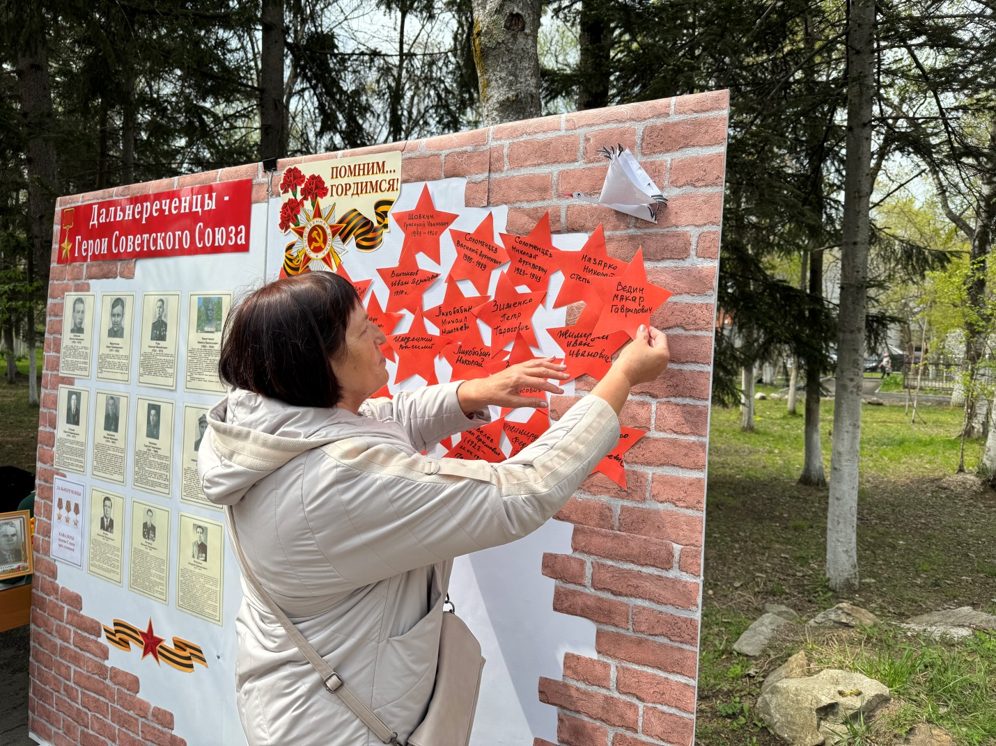

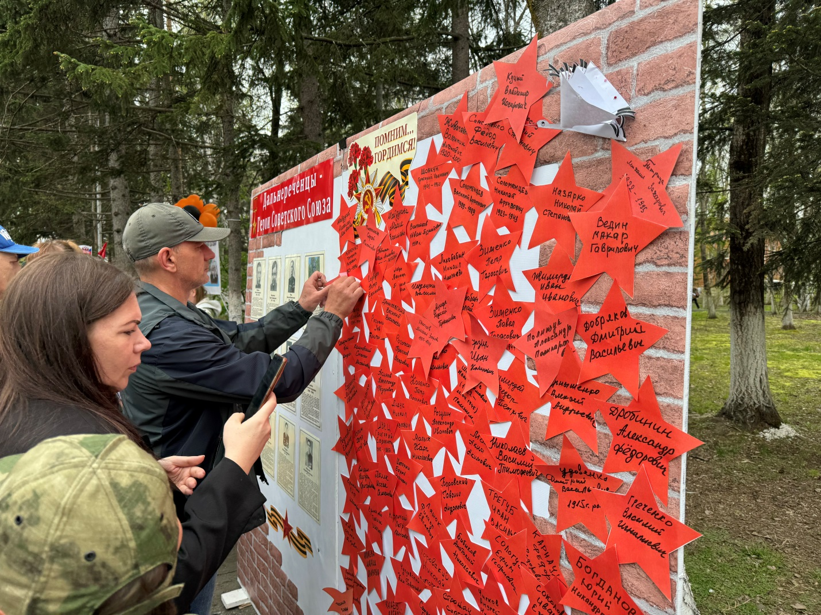
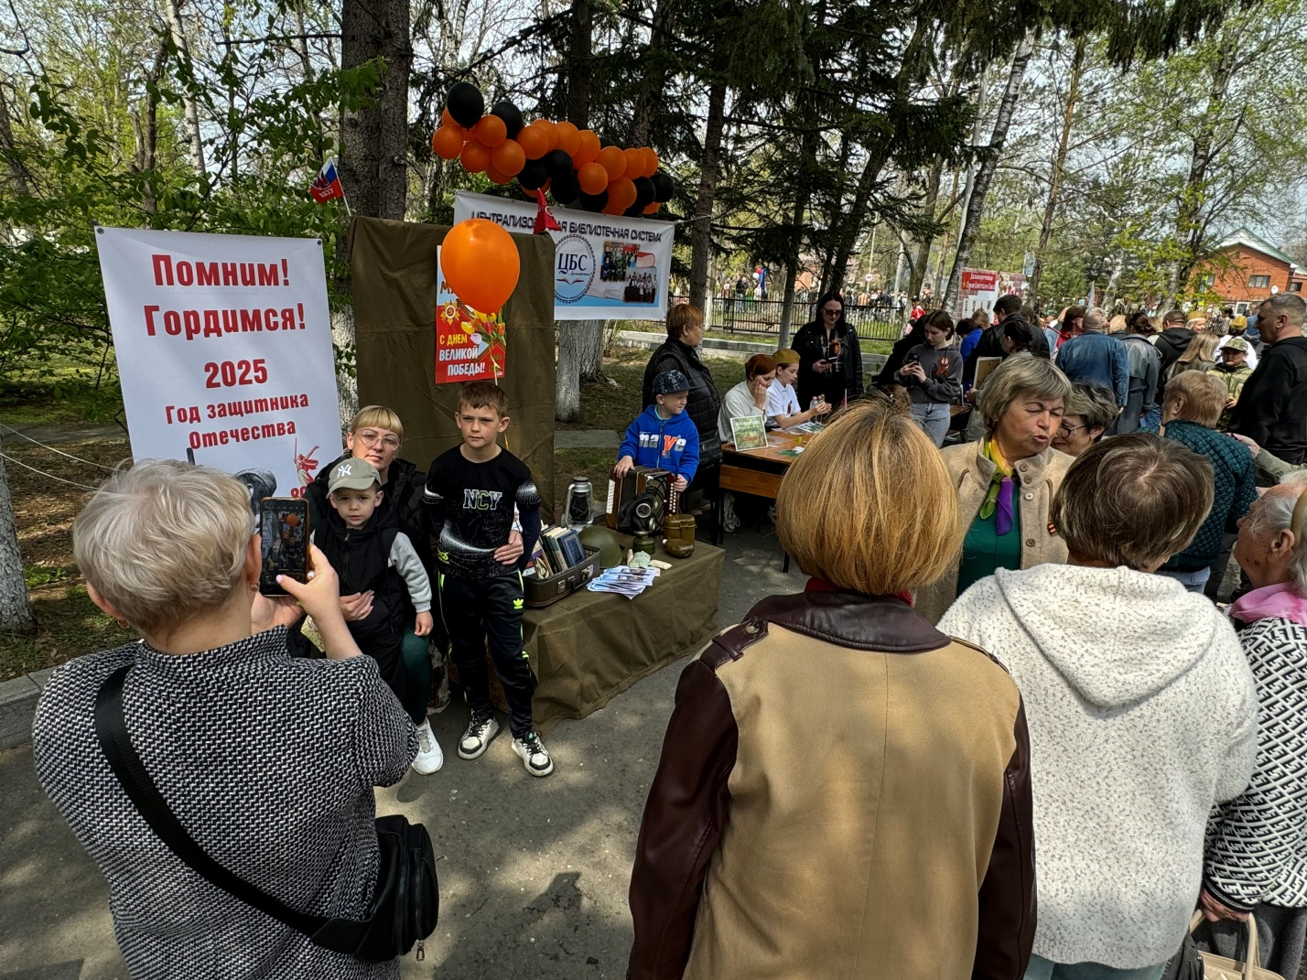

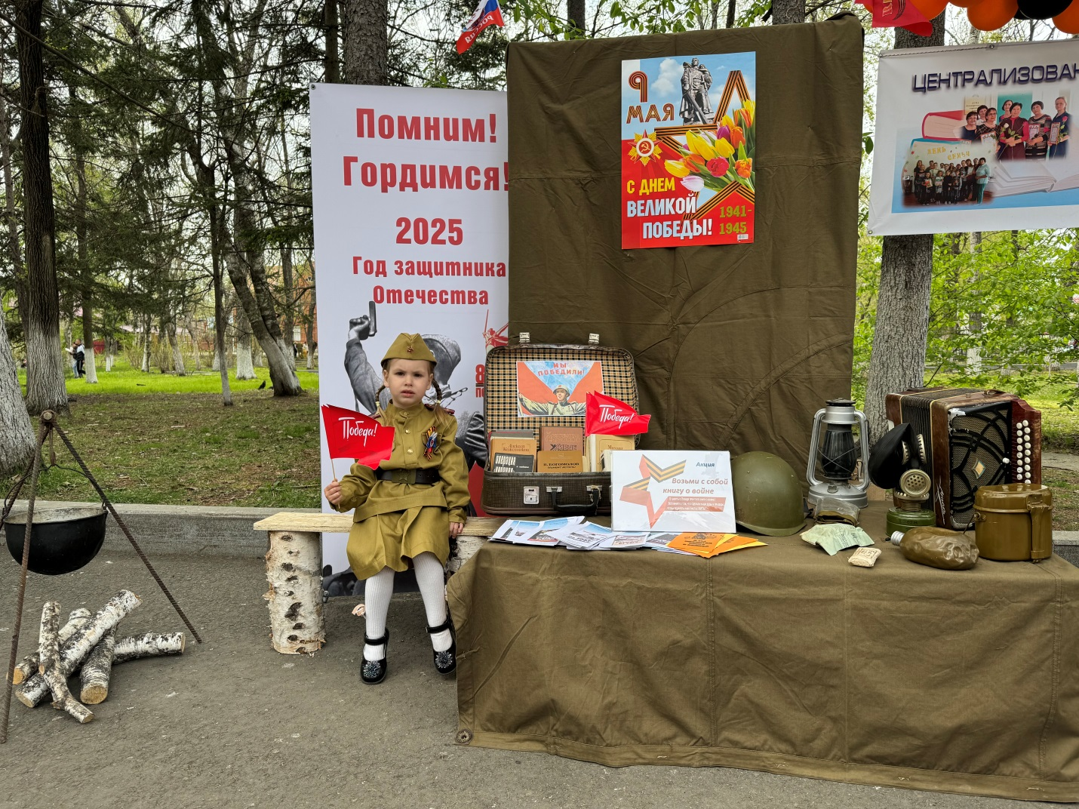
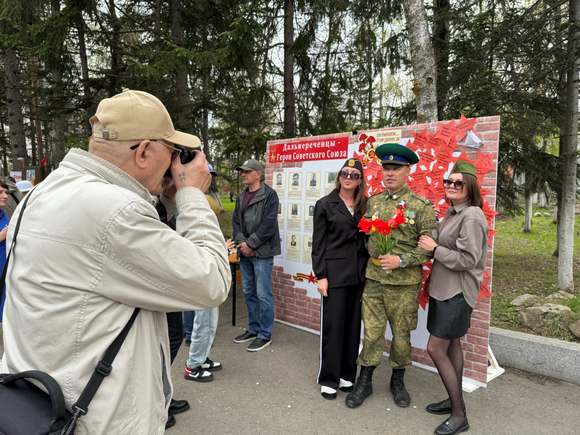

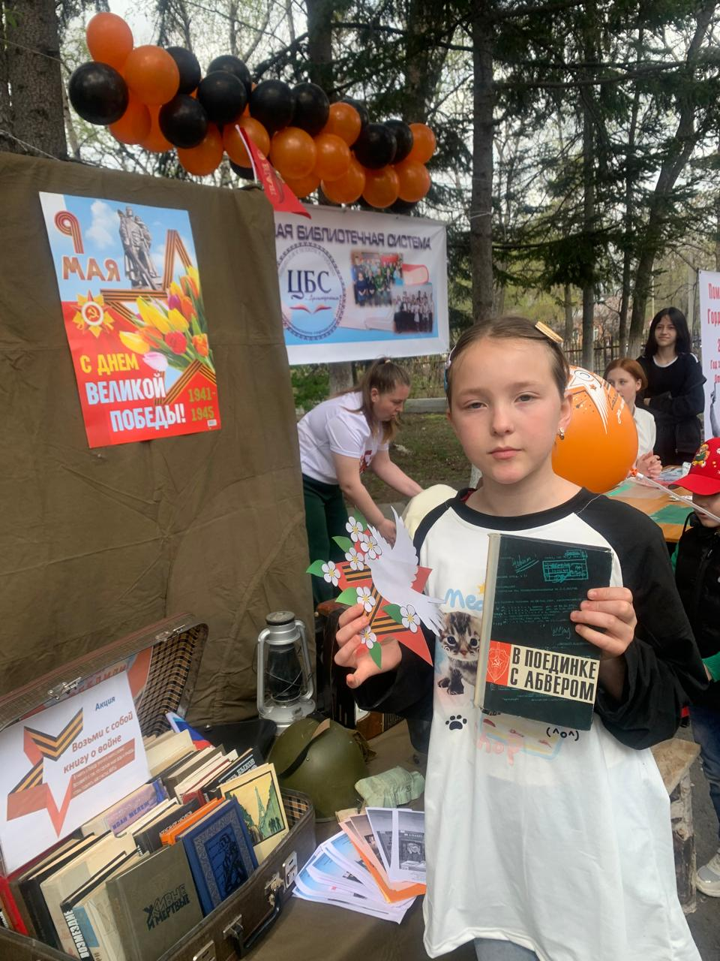

9 мая в городском парке состоялась уже традиционная музыкально-поэтическая площадка «Я расскажу вам о войне…». В этот день дальнереченцы всех возрастов читали стихи и пели песни, посвященные тем суровым годам и долгожданной Победе. Патриотические, душераздирающие стихи читали волонтеры Волонтерского центра «Поколение Readers» - Паршутина Дарья, Кудряшова Инга и Левенец Кирилл. Талантливо перед дальнереченцами выступили победители городского конкурса чтецов «Звёзды Дальнеречья-2025» - Мелконян Элен, Анна Алексеевна Вертейко, Качан Тимофей, Давыдова Амалия, Жупик Дарья, Елена Филонова, Довгань Матвей, Игнатьева Диана. Перед слушателями выступили ученики Детской школы искусств Лев Кузьменков, Михаил Якутко, Наири Манукян и преподаватель Дмитрий Васильевич Артюхов. Отдельное спасибо хотелось бы сказать талантливым музыкантам, подарившим слушателям в этот вечер всеми любимые военные песни. Центральная библиотека благодарит коллектив ложкарей «Задоринка» и младший коллектив «Забавушка», Самусь Михаила, Белую Екатерину, Гончаренко Дмитрия, Гопанюка Ивана, Борисовскую Анастасию и Ярославцева Алексея.
Эта Победа досталась нашей стране ценой великих подвигов и неимоверных потерь. Читая стихи военных и послевоенных лет мы продолжаем помнить и чтить память о наших Героях и их подвигах.
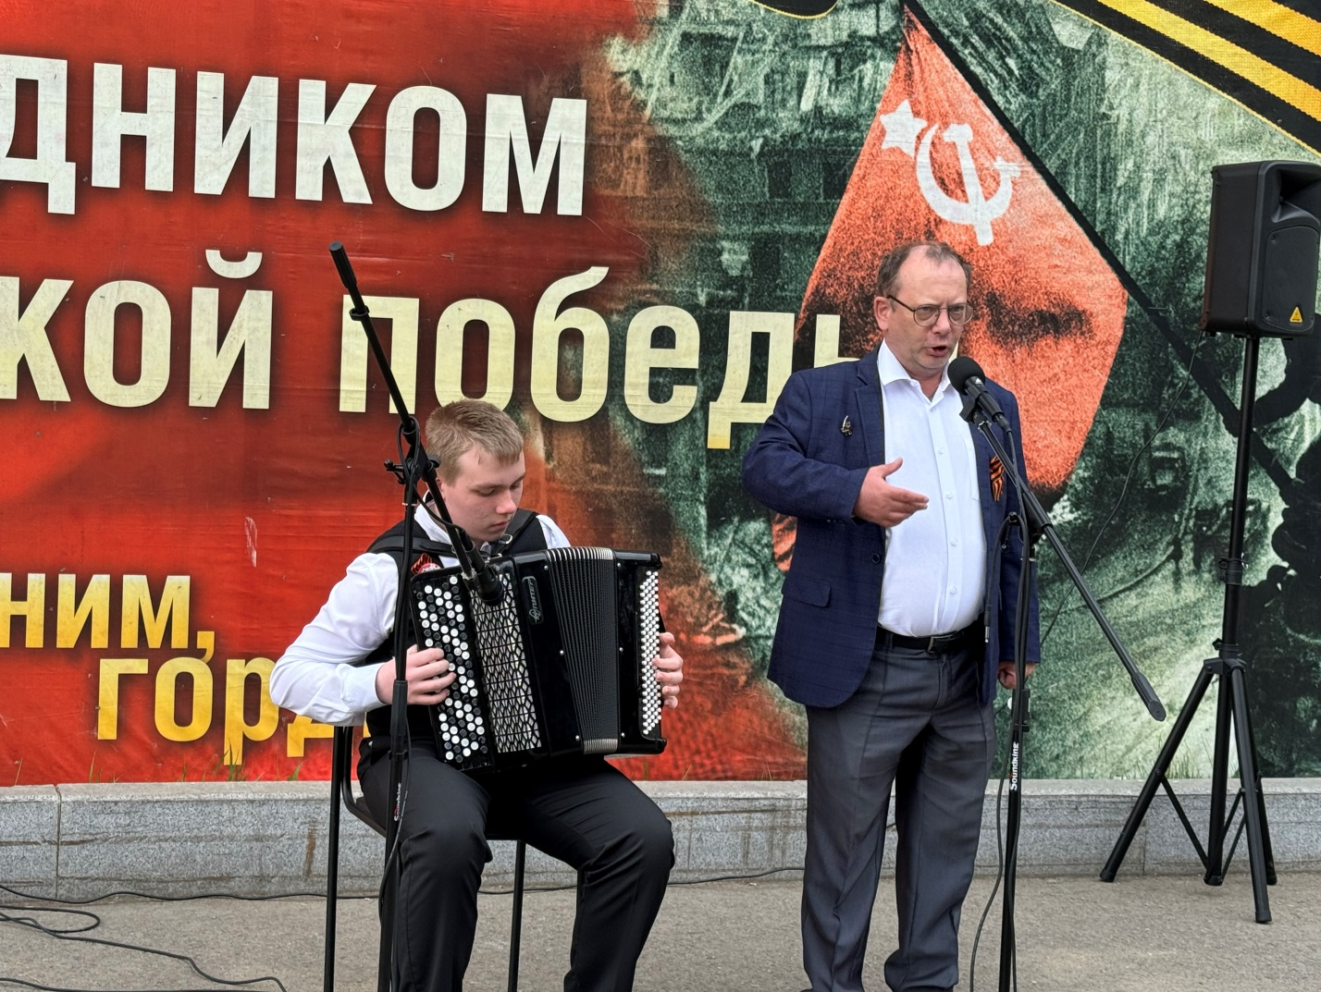

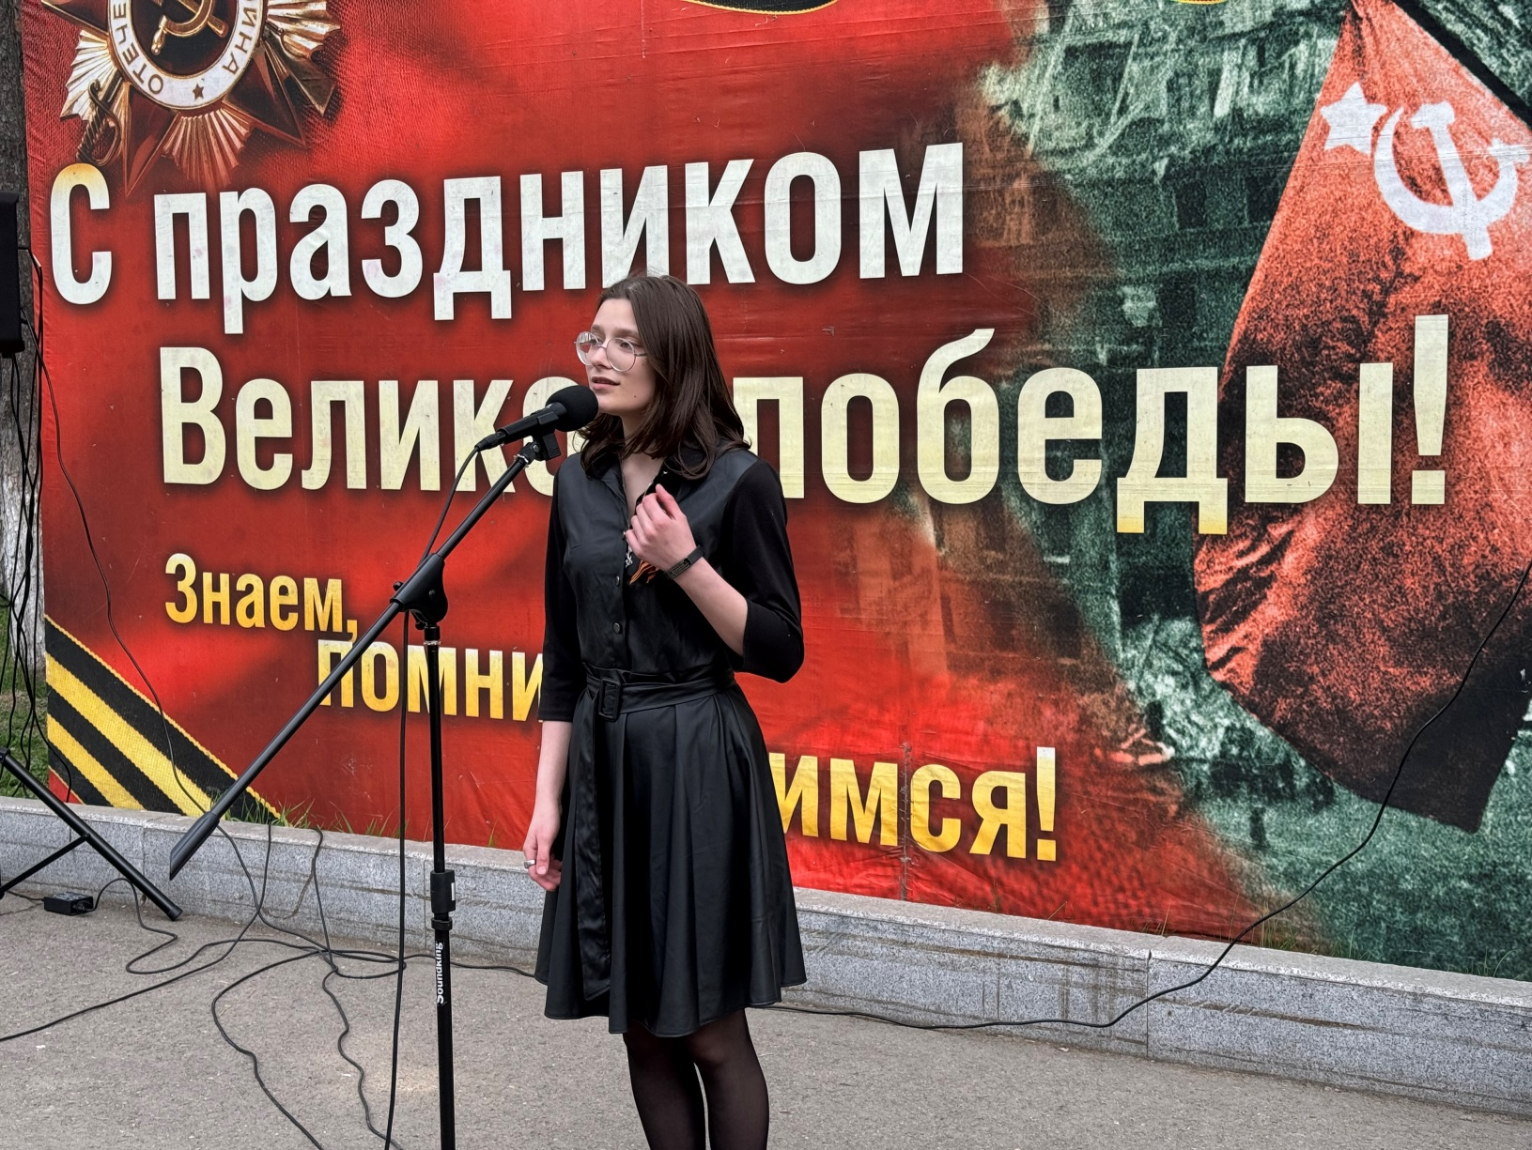
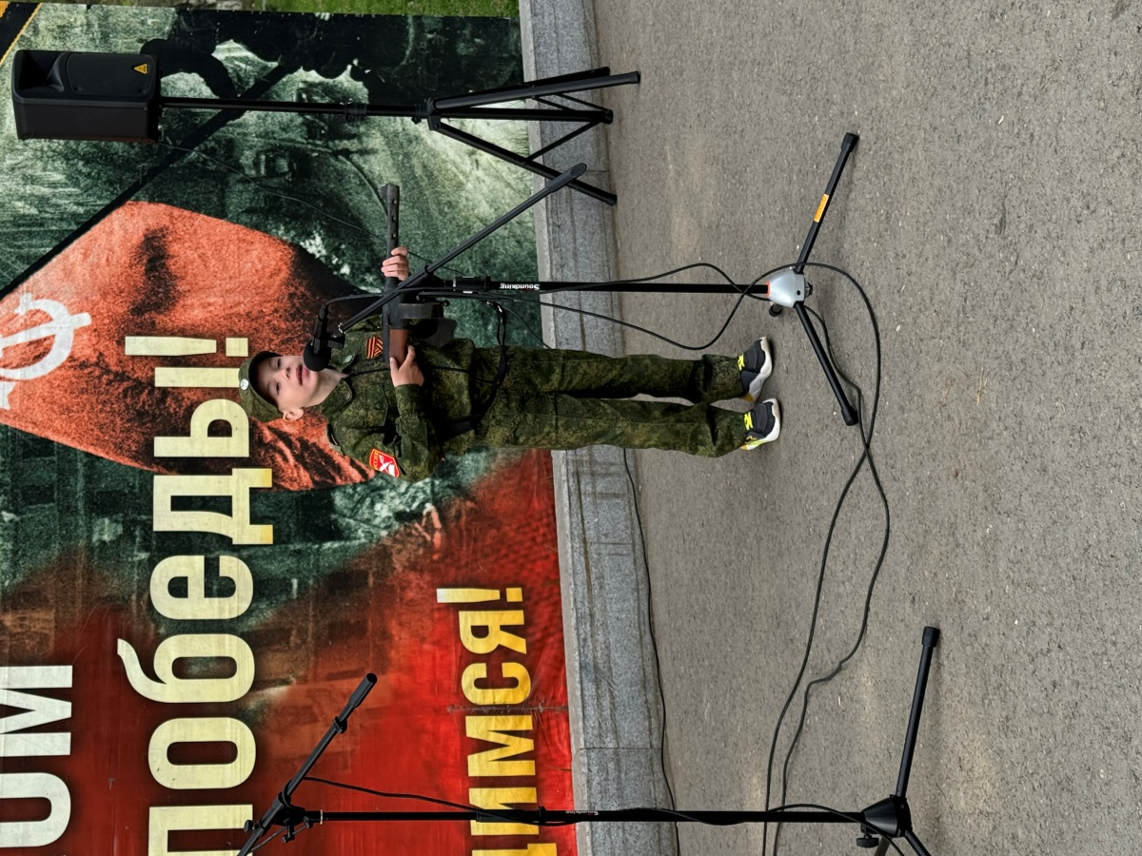

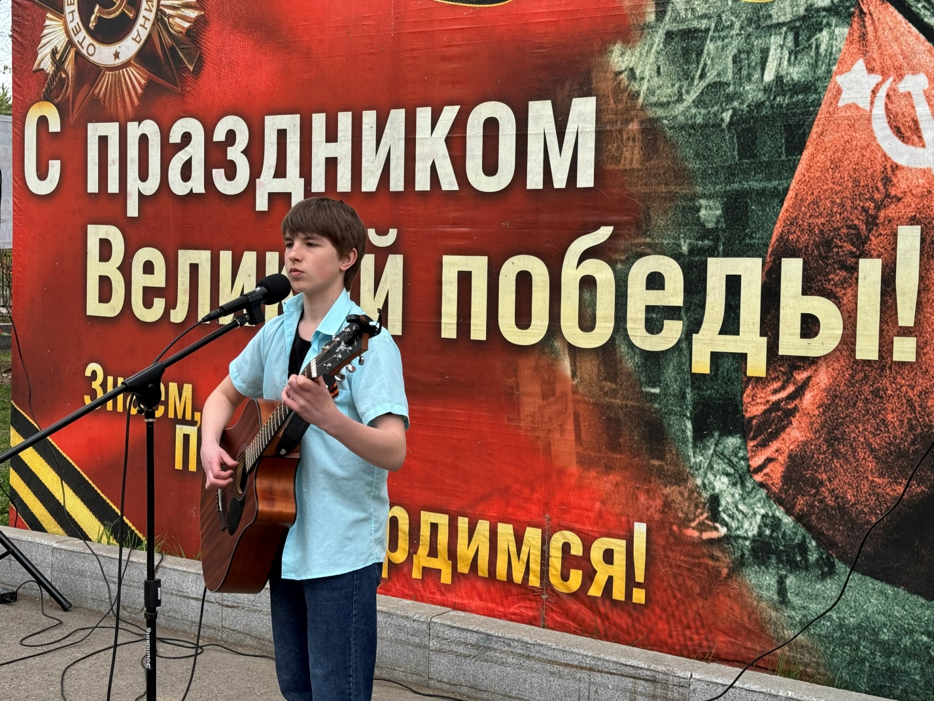

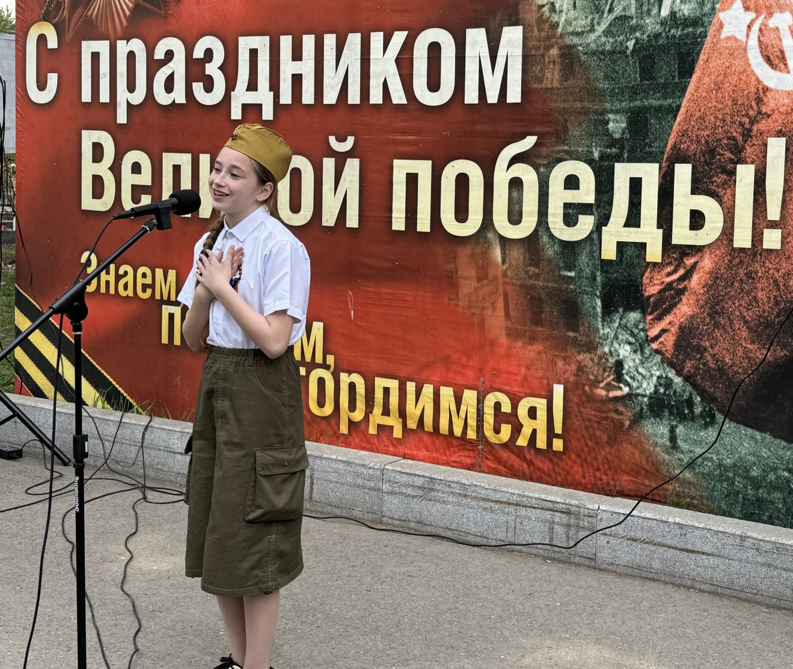
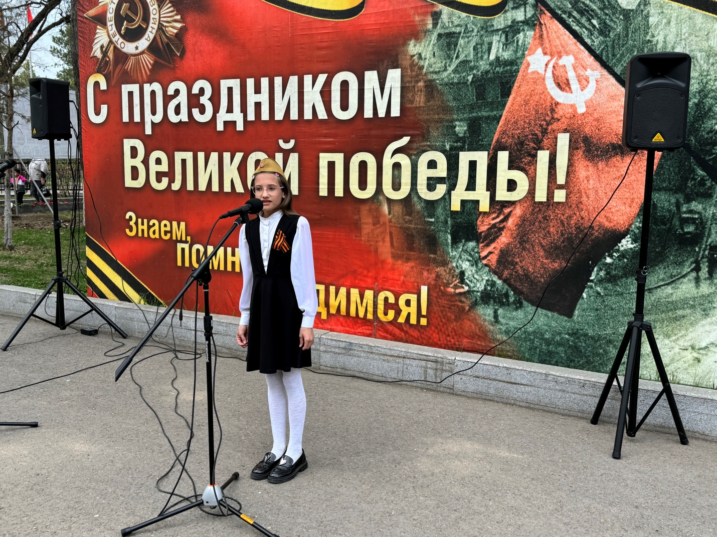
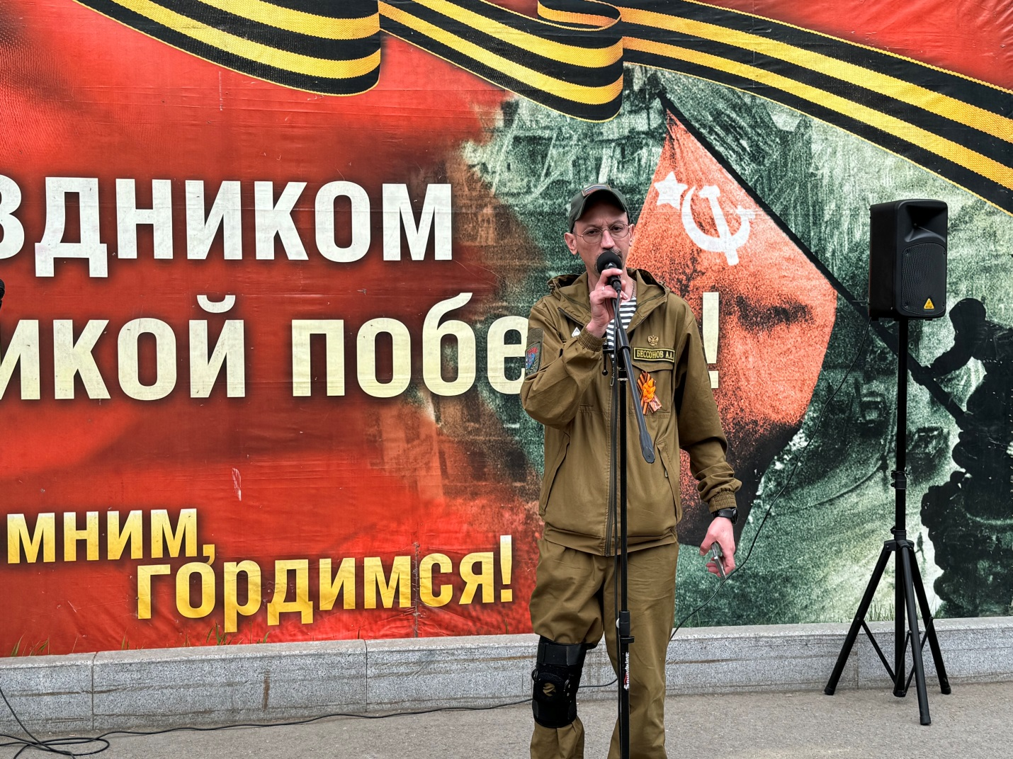
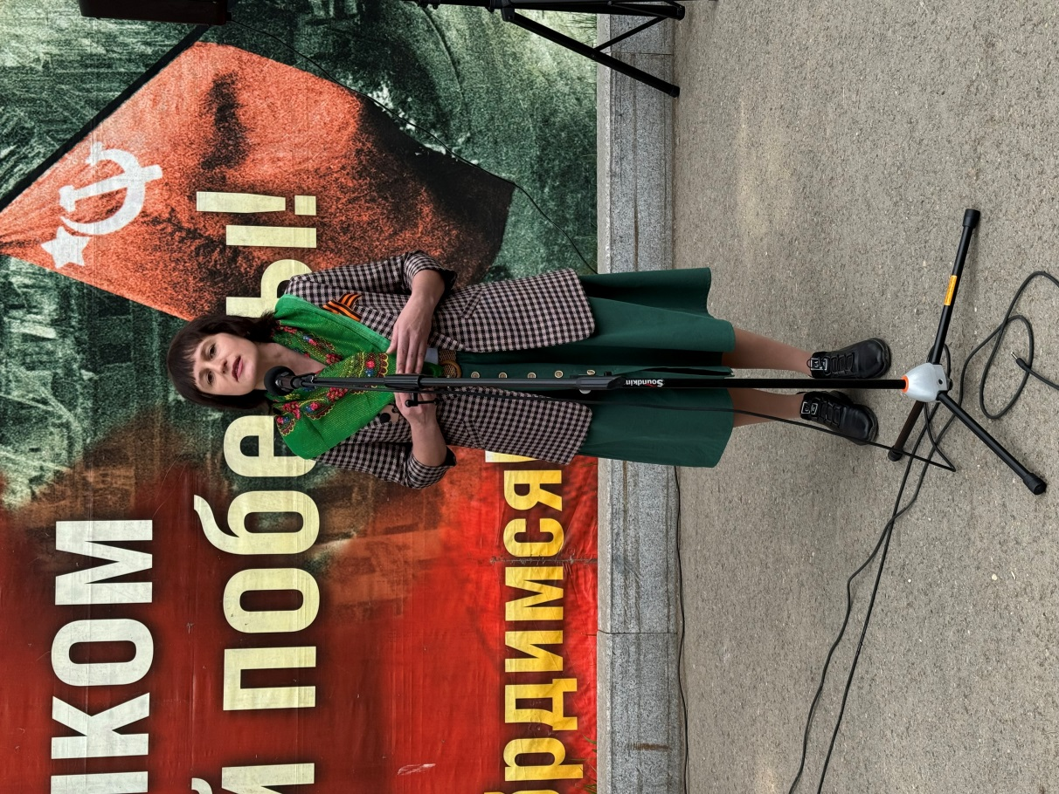

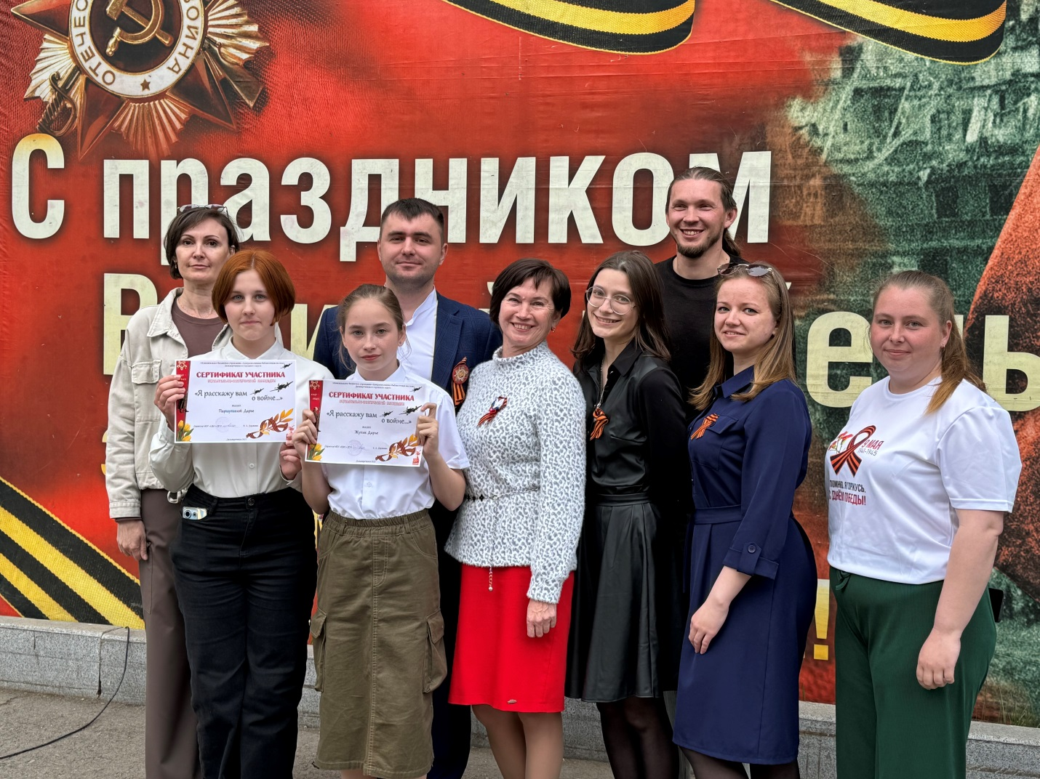

6 мая в библиотеке-филиале №1 (микрорайон Мясокомбината) для учащихся 1-4 классов, состоялся исторический квиз «Что ты знаешь о войне?», посвящённый 80-летию Победы в Великой Отечественной войне. Это мероприятие собрало юных читателей, которые с увлечением погрузились в изучение важнейших событий военного времени.
Ребята, разделившись на команды, отвечали на вопросы викторины. Были подготовлены интересные задания, которые помогли детям узнать больше о событиях войны и ее героях.
Ребята назвали ключевые битвы Великой Отечественной войны, известных Героев Советского Союза, совершивших подвиги во время боевых действий, вспомнили песни, написанные авторами во время войны.
Дети с радостью делились своими знаниями, а также задали много интересных вопросов о жизни людей в то трудное время.
Мы надеемся, что участие в квизе вдохновило детей глубже изучать историю своей страны и гордиться подвигами предков.

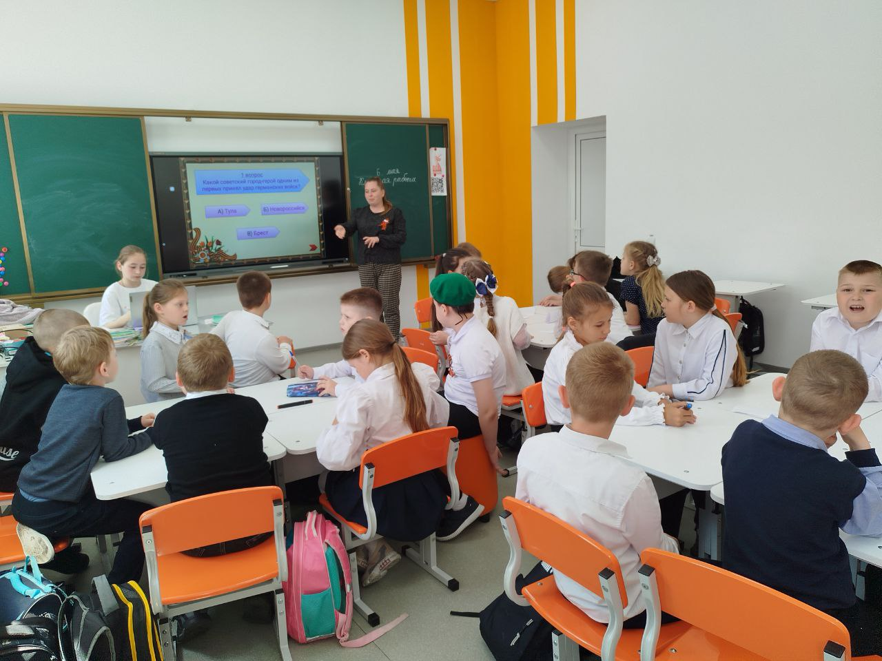

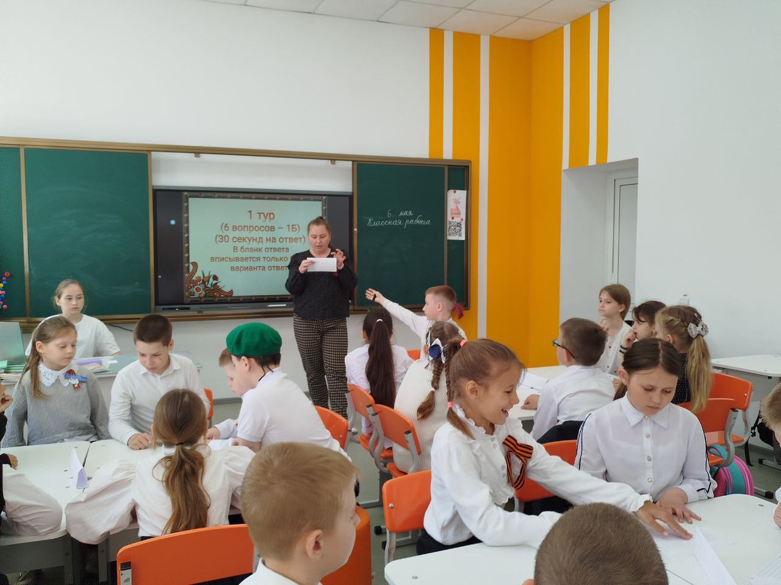

7 мая библиотека-филиал №1 совместно с учителями и ученическим советом школы №12 подготовили и провели музыкально-поэтический час «Стихи и песни, рожденные в окопах», посвященный 80-летию Победы в Великой Отечественной войны.
В ходе мероприятия участники смогли прослушать известные военные песни, а также познакомиться с произведениями поэтов, которые писали о мужестве и стойкости солдат во время военных действий. Присутствующие имели возможность поделиться своими впечатлениями и воспоминаниями, связанными с любимыми произведениями о войне. Желающие могли исполнить любимые песни или прочитать стихи.
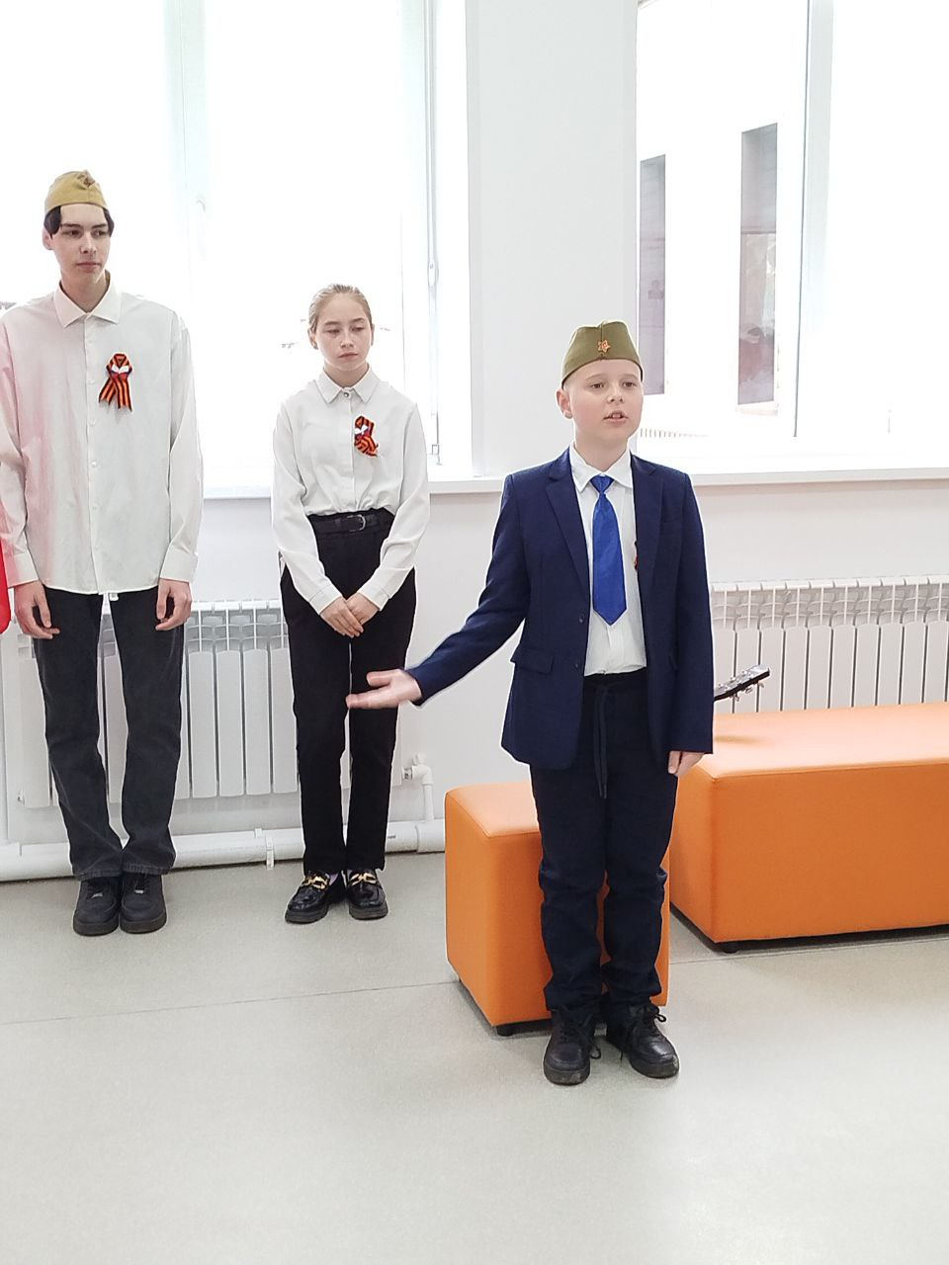
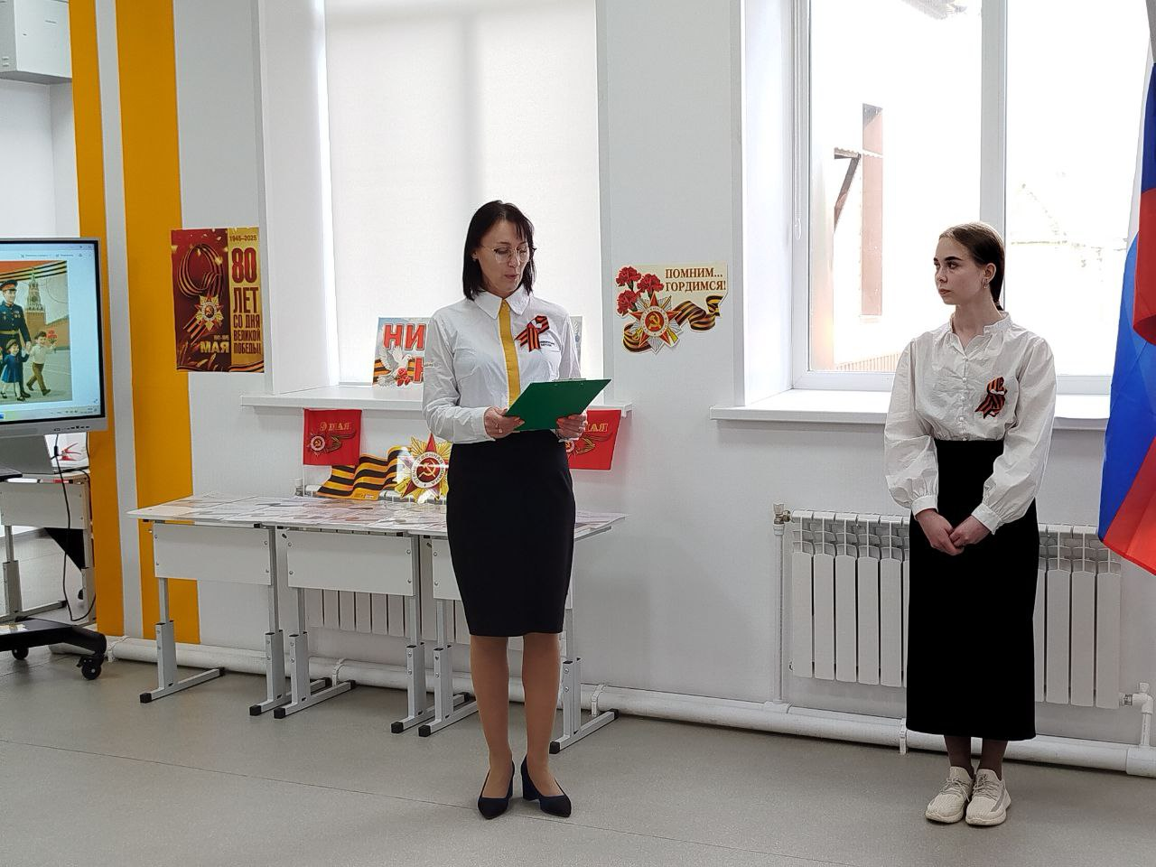

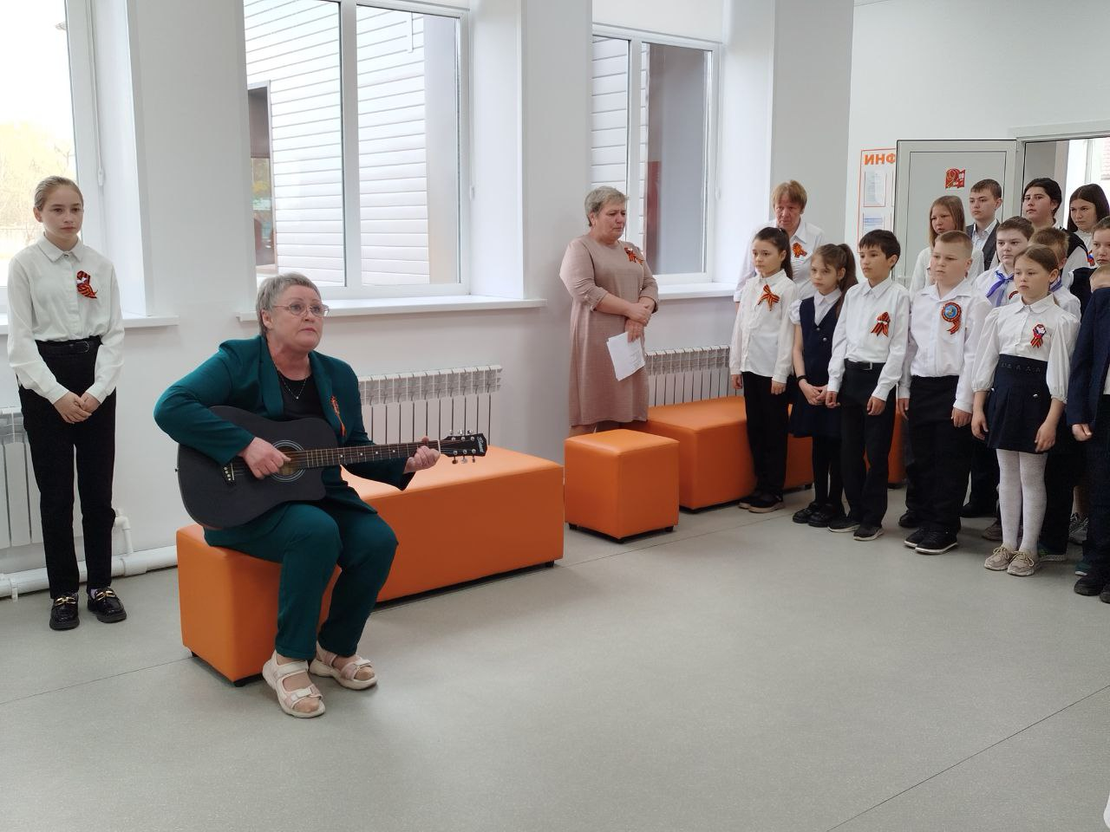

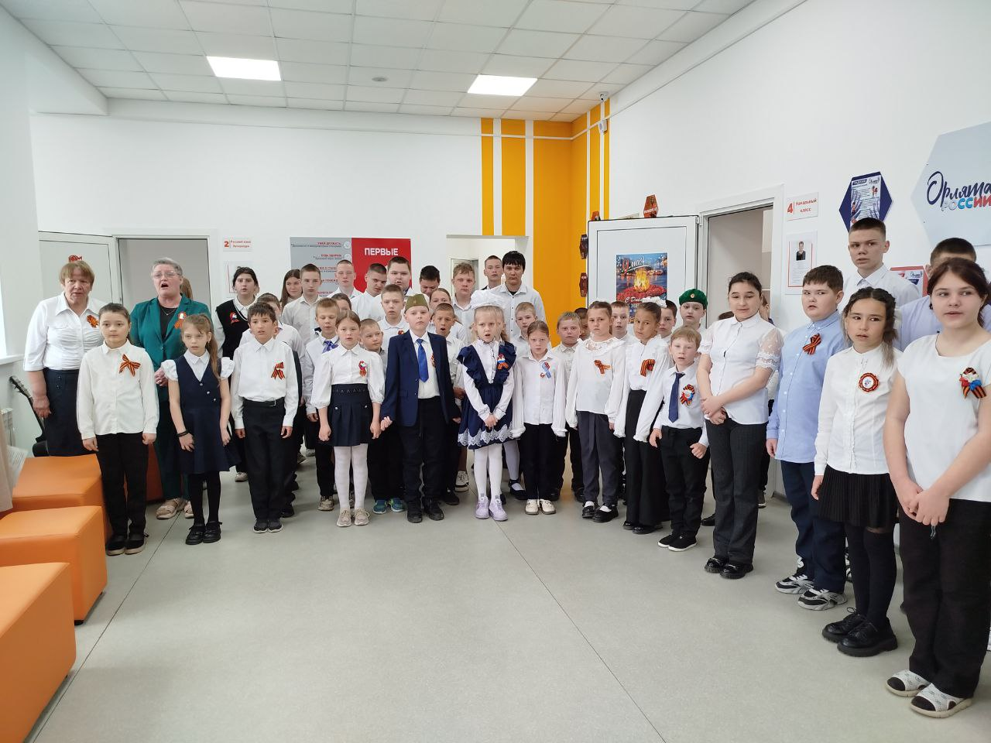

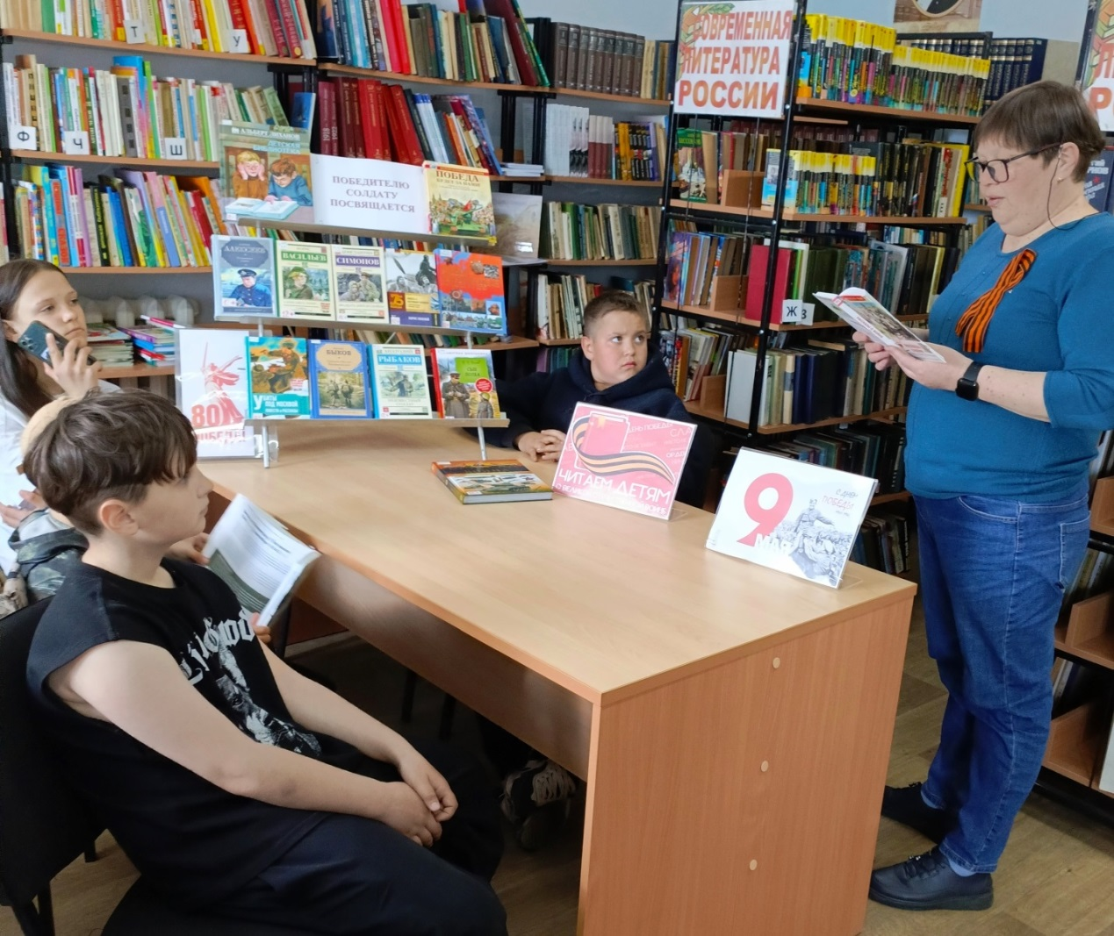
6 мая в библиотеке-филиале №2 прошли громкие чтения рассказа Л. Пантелеева «Приказ по дивизии», в рамках Международной акции «Читаем детям о Великой Отечественной войне». В начале мероприятия юные читатели прошли дорогами памяти войны, перелистывая её страницы и узнав, какой ценой была завоёвана Победа. После прочтения, ребята приняли участие в обсуждении и сделали выводы о том, чему учит данное произведение. Были рекомендованы к чтению произведения о войне других авторов, которые имеются в фонде библиотеке.

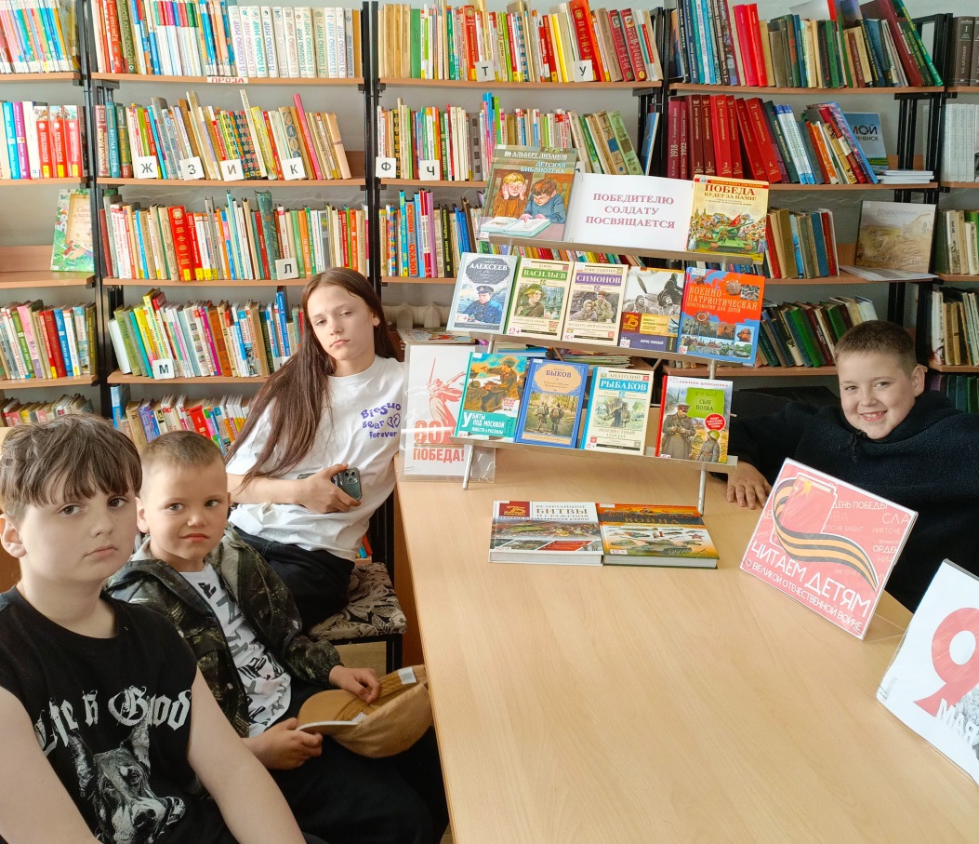
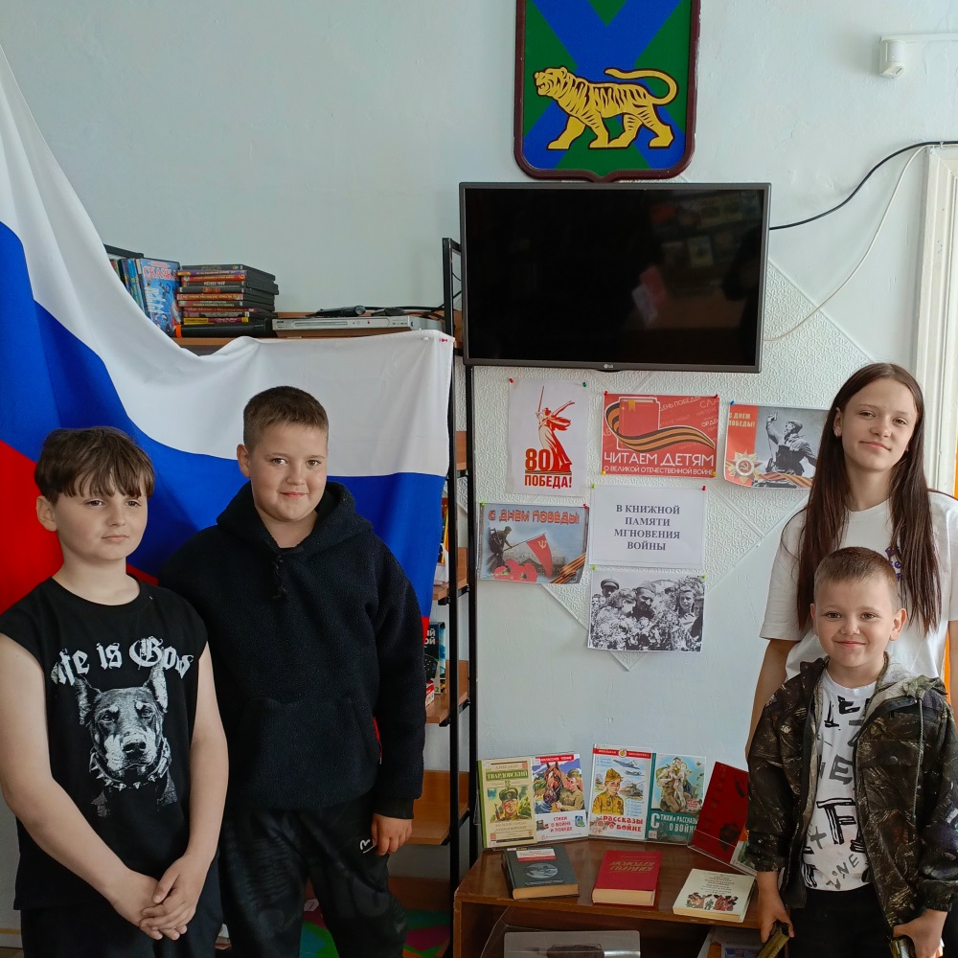

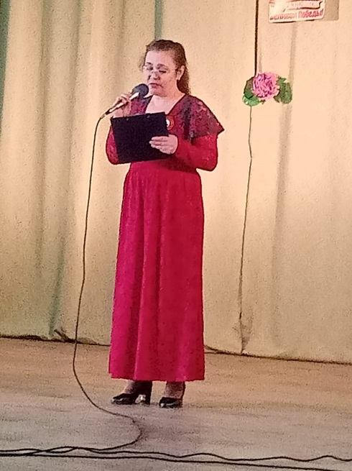
В преддверии Дня Победы библиотека-филиал №3 села Грушевое совместно с коллективом клуба «Космос» провели литературно-музыкальную композицию «Герои в нашей памяти живут», посвящённую 80-летию Победы в Великой Отечественной войне (1941-1945гг.). На торжественное мероприятие были приглашены «дети войны»: Скрыпникова Мария, Кардай Раиса и Корхова Евдокия. Много слов благодарности и поздравлений прозвучали в их адрес. На концерте звучали душевные песни и стихи о войне, о Родине, о Победе, особенно зрителям запомнился стих «Могила неизвестного солдата», который трогательно прочитала Климова Наталья. В праздничной программе приняли участие вокальная группа «Ивушка» и юная группа « Непоседы». Также в фойе клуба «Космос» была представлена выставка «Вклад регионов в Победу Великой Отечественной войны».
